#### 酒店管理专业校企合作共育人才

酒店管理专业自2006年开始探索订单式人才培养模式，与上海王宝和大酒店有限公司、上海威斯汀大饭店、上海喜来登太平洋大饭店三家定向培养专门酒店人才。

一、校企联合培养，确定定向学生（学徒）身份

1.奖学金和学费返还制度

每届每学年奖学金总额为人民币3800元，三年奖学金总额为人民币11400元。根据协议，每届同学返还学费人民币5000元/人，每届30人，每届共计人民币150000元。

2.面试、挂牌、授聘、参观与班服

在每年的9月，学院安排上海王宝和大酒店有限公司工作人员进入学院进行宣讲和面试，新生根据意愿选择喜欢的企业，经面试成功后，组建定向班级。随后安排揭牌、授聘、参观等活动。除此之外，企业会为定向班成员量身定制一套班服，价值人民币300-500元/套，每届共计9000-15000元人民币。

二、校企共同完成校内授课，初步搭建“双导师”模式

上海王宝和大酒店校企定向班参与专业课程的授课，为每届学生提供11门课程的授课，两年内授课时数达67课时，师资达22人次数，师资职级从酒店副总经理至部门经理。

**校企合作培养人才企业授课课表**

|  |  |  |  |
| --- | --- | --- | --- |
| **序号** | **课程名称** | **课程内容** | **课时数** |
| 1 | 酒店礼仪 | 职业素养与职业礼仪 | 4 |
| 2 | 现代饭店经营与管理 | 企业文化与公司概况 | 3 |
| 3 | 前厅服务与管理 | 前台服务管理与专业英语 | 2 |
| 行政俱乐部服务管理与专业英语 | 2 |
| 礼宾部服务管理与专业英语 | 2 |
| 宾客服务中心服务管理与专业英语 | 2 |
| 4 | 餐饮服务与管理 | 中餐、宴会专业服务管理与专业英语 | 4 |
| 西餐专业服务管理与专业英语 | 4 |
| 5 | 酒吧管理与调酒技艺 | 酒吧管理 | 4 |
| 酒类知识及专业英语 | 4 |
| 酒类知识及专业英语 | 4 |
| 调酒技艺 | 4 |
| 6 | 酒店人力资源管理 （培训方向） | 酒店培训师培训（一） | 2 |
| 酒店培训师培训（二） | 2 |
| 7 | 酒店投诉处理与案例分析 | 酒店前厅经典案例解析 | 4 |
| 酒店餐饮经典案例解析 | 4 |
| 8 | 酒店安全管理 | 消防与治安，安全生产培训 | 4 |
| 9 | 客户服务实务 （主管方向） | 酒店督导培训（一） | 3 |
| 酒店督导培训（二） | 3 |
| 10 | 金钥匙与贴身管家服务 | 金钥匙与贴身管家服务 | 2 |
| 11 | 客房服务与管理 | 客房楼层管理与专业英语 | 2 |
| 客房公共区域管理与专业英语 | 2 |
| 12 | 合计 |  | 67 |

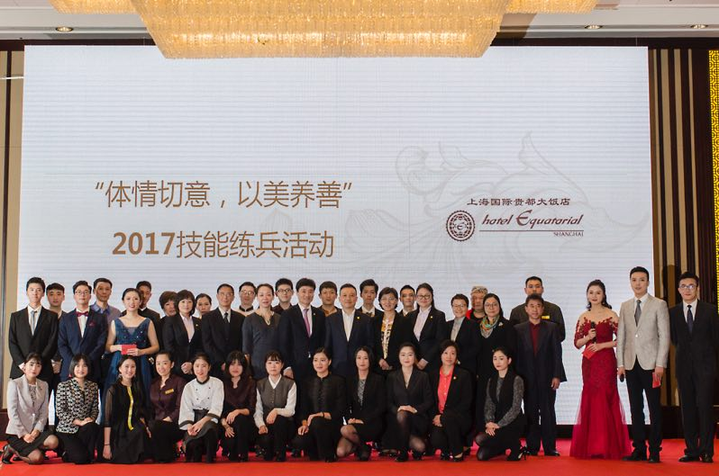**专业专兼职教师团队**

三、为学生提供实习岗位、实习津贴

在实践环节，合作企业为学生提供实际的实习岗位，包括前厅部、餐饮部、客房部、销售部、财务部等，并为学生提供实习津贴，2000—2200元/月。同时为学生提供食宿，在住宿方面，设有专门的宿管阿姨负责学生住宿期间的安全、作息等。

四、双证融通开展情况

合作企业从时间、物力上支持本专业高级职业技能证书的培训与考核，以2016年为例子，定向班同学于2016年7月进入岗位实习，于2016年9月回校参加高级职业技能证书的培训，其中高级餐饮服务员证书已经在2016年9月份完成了应知与应会的考核，高级前厅服务员证书通过率为64.6%，高级餐厅服务员证书通过率为32.6%，超过与接近上海市平均合格率39%。

校企协同育人方式逐步形成成效。在校的两年学习中，企业积极参与学生的培养工作，为学生培养提供师资与课程支持；在顶岗实习过程中，企业为每名学生配备导师，由师傅指导学生的岗位实习；学院为每名学生分配学院指导教师，协助学生在企业中找准方向，完成角色转换。校企逐步建立起以酒店人力资源部和酒店管理专业为双核心，围绕人才培养方案，吸纳专业教师和酒店优秀技能人员、管理人员为主要团队，涉及专业核心课程、核心技能、职业素养的协同运作模式。

1.基本实现了企业所需与学院培养人才的无缝对接

经过10年的建设与发展，已经为上海王宝和大酒店有限公司培养了384名合格人才。从该企业人力资源部门和经营部门的反馈来看，对学生的素质、能力、技能表示了高度的认可，对专业老师的专业性、执教能力给予了高度的赞扬。

2.学生就业率、毕业生留用率较高；学生职业生涯明显提升

在学院每年的学生就业率和校企合作率统计中，本专业都名列前茅。以2017年为例子，本专业校企合作率为100%，就业率为92.22%。经统计，自2007年开展校企合作以来，至今留在上海王宝和大酒店有限公司工作的同学有31名，占培养总数约为10%，达到企业开班定向班的预期。经统计，仍然留在企业的31名同学中，有7名同学得到晋升，占比22.6%。

3.职业素养和职业适应度明显优于来自其他省市的同类院校

经访谈与调研企业部门领导，一致表示本学院订单式班级同学在职业素养和适应度上明显优越于来自其他省市的同类院校。